書名：草鞋墩
作者：劉伯樂
繪者：劉伯樂
出版社：信誼基金出版社
配合領域：社會學習領域
學習單適用年級：中、高年級
學習單設計者：張雅雯

南投縣草屯鎮的舊名是「草鞋墩」，因為古時候路過此地的人在此更換草鞋，人人都把不要的舊草鞋丟成一堆草鞋堆，這個地方就被命名為「草鞋墩」後來因為名字不好聽而改成現在的「草屯」
台灣還有一些有趣的地名，一起來看看吧！
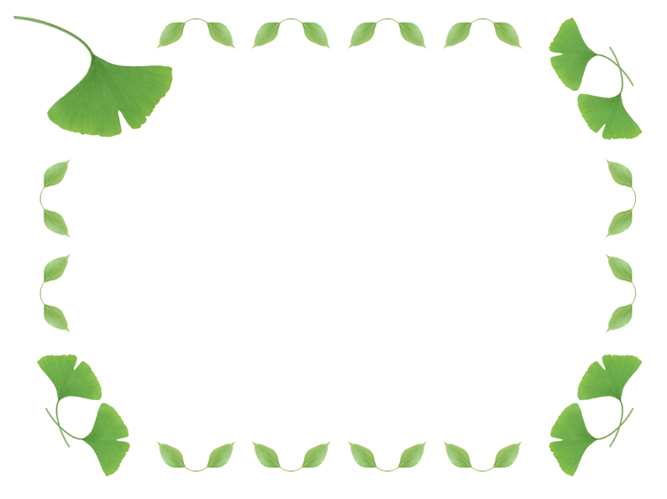
＊下面有地名選項和提示，幫忙正確的配對吧！

①雙溪（台北縣） ②板橋（台北縣） ③土城（台北縣）
④石岡（台中縣） ⑤竹山（南投縣） ⑥員林（彰化縣）
⑦二林（彰化縣） ⑧線西（彰化縣） ⑨田中（彰化縣）
⑩官田（台南縣）

一、（ ）鄭成功時代曾經在此地設置軍營開墾是屬於官方
田園，給官員招集農民開墾。
二、（ ）村莊的人民在滿佈石頭的坑口處建立村莊。
三、（ ）為了防範外敵入侵，於是用土建造城牆，來保衛居民。
四、（ ）漢人移民當初開墾此地時，由兩位姓林的人開始 開墾。
五、（ ）因為竹子多而得名，而且也因為竹子多而聞名。
六、（ ）這個地方因為處於水田中央而命名。
七、（ ）早期，這個地方沒有陸上交通，對外貨運需靠水運，經過大水溝的時候，就在溝上鋪上木板子的橋，方便通行。
八、（ ）最初開墾此地時，圓形樹林茂密，先民在這個地方建築房子，漸漸形成村莊。
九、（ ）彰化縣舊名「半線」。這個地方位於半線以西。
十、（ ）這個地方因為有兩條溪流在此交會而命名。

＊小朋友，你的家鄉的名字是什麼呢？__________________
你知道自己家鄉的地名是怎麼來的嗎？找資料後寫下來吧！
___________________________________________________________________________________________________________________________________________________________________________________________________________
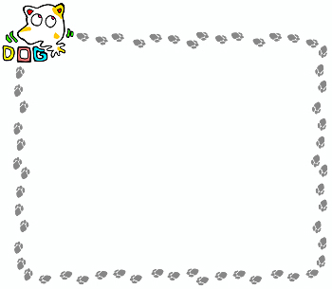
如果沒有任何的交通工具，你卻需要到遙遠的地方去，這時候只能依靠偉大的雙腳來幫助你達到目的地了！書中的人們認為出遠門、走很遠的路時，穿草鞋最好了！那你想穿怎樣的鞋子呢？把你心目中的超級鞋款畫下來吧！
要走好遠的路,怎麼辦?

＊我設計的鞋款有以下幾種功能唷！
___________________________________________________________________________________________________________________________________________________
＊從事不同的活動時，需要搭配不同的鞋子，來保護雙腳，請小朋友幫忙將活動和鞋子配對吧！
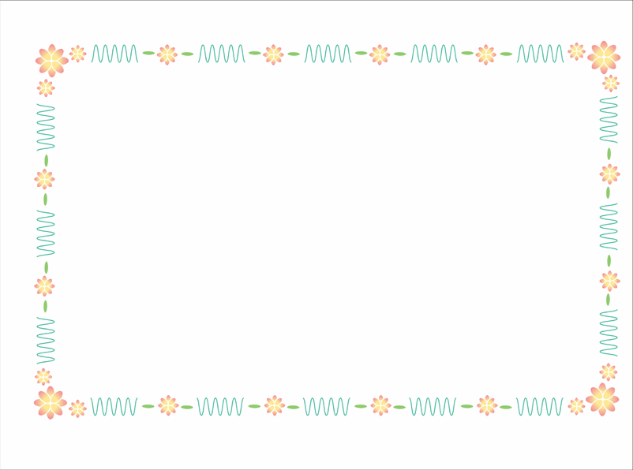
- 慢跑鞋 ②涼鞋 ③舞鞋 ④高跟鞋
⑤皮鞋 ⑥拖鞋 ⑦蛙鞋 ⑧雨鞋

一、（ ）小時候玩辦家家酒時，小女生最愛偷穿媽媽的哪一種鞋呢？
二、（ ）下雨了，穿這種鞋子出門就不怕浸濕了！
三、（ ）要到海邊玩水時，通常會穿哪一種鞋子呢？
四、（ ）哥哥每天都跑操場健身，他都穿哪種鞋子？
五、（ ）穿上這種鞋子，在水中游泳速度會加快。
六、（ ）夏天出門時，不想穿包的緊緊的布鞋，好熱喔！但是又不想只穿拖鞋出門，以免太失禮，這時候可以選哪種鞋呢？
七、（ ）爸爸穿西裝時，最常搭配的鞋子。
八、（ ）妹妹去上芭蕾舞課時，一定要記得換上哪種鞋子？

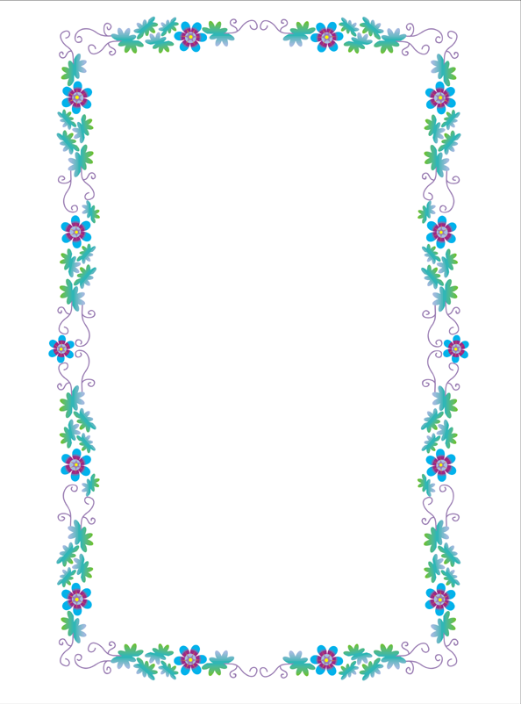

- 舊稱「草鞋墩」的草屯，因為地理位置的關係，過路的
人都需在這裡休息、換草鞋，請問所謂過路的人他們是要去哪裡呢？（Ans：台中到埔里、彰化到竹山）
______________________________________________________________________________________________________________

二、為什麼古代的人出遠們得穿草鞋呢？草鞋有哪些優點呢？
______________________________________________________________________________________________________________
_______________________________________________________

三、書中的人處理舊草鞋的方式是將它丟成一大堆，如果是你換下舊草鞋，你會怎麼處理呢？為什麼？
______________________________________________________________________________________________________________
______________________________________________________
堆成一堆吧!

一、人們都把舊草鞋丟成一堆，就成了「草鞋墩」你覺得為什麼人們會把它丟成一堆呢？為什麼不丟在別的地方呢？
_____________________________________________________________________________________________________________________________________________________________________

二、如果你手上有一個喝完的空飲料罐，得找個垃圾桶把它丟掉，這時經過一個在路旁的垃圾堆，這時候四下無人，你會把空罐子也丟在那裡嗎？為什麼？
（回答會和不會的，都要說明理由）
______________________________________________________________________________________________
______________________________________________________________________________________________

三、把舊輪胎、空瓶子、空罐子任意丟成一堆好像會形成讓人不舒服的景象，小朋友，想想看，有哪些東西堆成一堆不但不會讓人不舒服，還很賞心悅目呢？
_____________________________________________________________________________________________________________________________________________

稻草妙用多!

水稻收割完以後，剩下來的稻草怎麼辦呢？除了做草鞋，我們的祖先將稻草充分運用在日常生活中唷！
稻草可以做涼亭的屋頂、蓆子、草繩……等等。

＊書中作者提到稻草可做哪些運用呢？
___________________________________________________________________________________________________________________________________________________________________________
＊稻草做的用具可能禁不住潮濕，很容易腐爛，但是為什麼先民們還是盡可能的利用稻草呢？
__________________________________________________________________________________________________________________
＊我們也學學先民來好好的利用稻草，你覺得稻草還能做哪些運用呢？請小朋友發揮創意，也許也是新發明喔！
__________________________________________________________________________________________________________________

